Web应用的软硬件要求：

硬件要求：

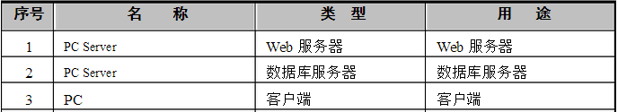
软件要求：

Windows xp 及以上的系统
基于windows系统的浏览器

Web应用的性能要求：

并发性：因为是在线系统，所以必须要具有并发性。
时间特性：略。
兼容性：支持windows系统
数据库容量：略
网络环境：最低要求，在512k拨号上网环境中能运行。
系统运行时间：7×24小时不间断运行。

